
LORUS
(JAPAN)

кварцевые часы торговой марки LORUS

Калибры NX11, NX14

Фирма-изготовитель: Seiko Watch Corporation (Сейко вотч корпорэйшн)
Страна-изготовитель: Япония
Адрес изготовителя: 6-2, Gobancho, Chiyoda-ku, Tokyo, 102-0076, Japan

Основное предназначение:
Повседневное использование в целях определения текущего времени в часах, минутах и секундах.
Часы соответствуют требованиям: ГОСТ 23350 п.п. 4.4, 4.15-4.17,4.20, 4.27, 4.29 (для электронных кварцевых часов)
ГОСТ 26272 п.п. 4.4, 4.12, 4.15-4.17,4.20-4.22, 4.24-4.27, 4.33, 4.35 (для электронно-механических кварцевых часов)
Сертификат соответствия: РОСС CN.АИ18.С15193 (для электронных кварцевых часов) и
РОСС CN.АИ18.С15192 (для электронно-механических кварцевых часов)

Правила и условия безопасного и эффективного использования:
Запрещается
- использовать часы в условиях, оказывающих на них разрушающее воздействие (ударные и вибрационные нагрузки и т.п.)
- самостоятельно вскрывать часы и подвергать их ремонту вне гарантийной мастерской
- подвергать часы воздействию предельных температур, пыли, грязи и влаги

Гарантийные обязательства
Гарантийный срок ______ месяцев со дня продажи часов через розничную торговую сеть.

Адрес организации, уполномоченной на принятие претензий и производящей ремонт и техническое обслуживание:
____________________________________________________
____________________________________________________

Дата продажи ______________________________________
Подпись продавца __________________________________
Штамп торгового предприятия и его адрес:

Заполняется продавцом
Рекомендуется
- Избегать воздействия на часы природных факторов, статического электричества, химически агрессивных сред
- Замену источника питания производить только в гарантийной мастерской
- Избегайте небрежного обращения с часами и не допускайте их падения, ударов. Часы, имеющие признаки механических повреждений, ударов, небрежного обращения и транспортировки (вылетело или разбилось стекло, слетели стрелки, отсутствуют заводная головка, кнопки, имеются грубые забоины на корпусе часов и т.д.) гарантийному ремонту не подлежат
- Для чистки часов и ремешка использовать сухую мягкую ткань, либо мягкую ткань, смоченную в водном растворе мягкого нейтрального моющего средства. Запрещается использовать для чистки агрессивные и легко воспламеняющиеся жидкости (бензин, спирт, ацетон и т.п.)
- Не пристегивайте ремешок слишком сильно, между запястьем и ремешком должен проходить мизинец
- Храните часы в сухом месте

Защита от воздействия влаги
Часы способны выдержать статическое давление водяного столба, указанное на крышке или циферблате часов. Однако, следует иметь в виду, что динамическое давление, возникающее при движении часов под водой, превышает статическое давление.
Допустимость контакта с водой
Маркировка корпуса | Брызги, дождь и т.п. | Мытье рук, машины и т.п. | Плавание, ныряние | Подводное плавание
---- | нет | нет | нет | нет
Water resist | да | нет | нет | нет
30m water resist | да | да | нет | нет
50m water resist | да | да | да | нет
100m water resist | да | да | да | да
Во избежание проникновения внутрь часов влаги запрещается пользоваться под водой заводной головкой и кнопками.

В случае проникновения влаги внутрь часов необходимо немедленно провести их профилактику в мастерской.

Гарантийный ремонт производится только при наличии правильно заполненного гарантийного талона с указанием наименования торговой организации, даты продажи, печати и подписи продавца.

Право на обмен часов предоставляется после проведения экспертизы в гарантийной мастерской и обязательного получения заключения эксперта.
В течение гарантийного срока допускается и не является дефектом:
- Износ ремешка, браслета, корпуса часов (полный или частичный), кнопок, головок или покрытия часов в процессе эксплуатации
- Рассогласование часовой и минутной стрелки менее половины минутного деления (при совмещении их в положении 12:00)
Внимание! Гарантия не распространяется на:
- Изделия, имеющие следы нарушения правил эксплуатации:
- Следы ударов и механических повреждений: вмятины, зазубрины, деформация заводной головки часов и т.п.;
- Следы несанкционированного вскрытия вне гарантийного сервис-центра
- Следы воздействия на изделия высоких (более +50ºС) или низких (менее –20ºC) температур;
- Повреждения часов водой, если они маркированы как "Water resistant" и "Water resistant 30m" (не предназначенные для плавания);
- Повреждения, вызванные попаданием на изделие едких химических веществ или растворителей: щелочи, кислоты, ртути и ее паров и т.п.;
- Прочие повреждения, вызванные умышленными или неосторожными действиями покупателя или нарушением правил эксплуатации, указанных в настоящем паспорте;

С Правилами эксплуатации ознакомлен.
С Гарантийными условиями ознакомлен и согласен.

Подпись покупателя

Калибры NX11, NX14

Характеристики
1. Аналоговые и цифровые дисплеи
2. Автоматическая настройка календаря: календарь настраивается автоматически для каждого следующего месяца, включая февраль високосного года, вплоть до 2050 года.
3. Функции времени: можно настроить время 77 городов мира; настройка «летнего» времени; предварительная настройка времени «города постоянного проживания» , по возвращению в него; настройка часовых поясов США
4. Секундомер: 24-часовой секундомер с точностью индикации 1\100 первые 30 минут, дальнейшее измерение времени происходит с точностью в 1 сек.
5. Таймер обратного отсчета времени
6. Будильник: будильник звонит в установленное время (часы и минуты); выбор сигнального звонка заранее, используя демонстрационные функции; настройка почасового сигнала времени
7. Однократный будильник: однократный сигнал звучит единожды в установленное время
8. Подсветка: встроенная электролюминесцентная подсветка освещает дисплей в течении 3 секунд в темноте

Расположение элементов индикации на дисплее
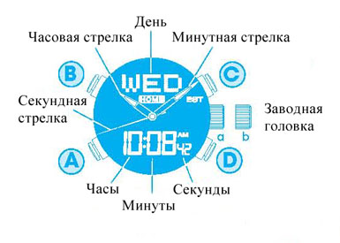
Положение заводной головки:
а: нормальное положение
б: вытянутое положение (установка аналогового времени)

(Калибр NX 14)
Калибры NX111 b NX14 имеют разный дизайн дисплеев, но одинаковы в использовании. Данное руководство предусматривает необходимые объяснения по использованию калибра NX11 в качестве примера.

При нажатии кнопки «А» на дисплее появляются элементы в следующем порядке:

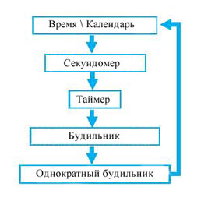
После возвращения в режим «Время\календарь» вы услышите сигнал подтверждения установки.

Выбор элементов в режиме «Время \ календарь»:
- нажмите кнопку «D» в режиме «время \ календарь», после чего начнут мигать элементы в следующем порядке «день», «дата» и месяц»
- нажмите и удерживайте кнопку «D» 2-3 секунды, чтобы выбрать верхние или нижние элементы. См. ниже:

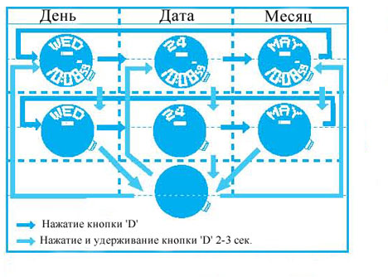
Примечание:
Если на дисплее, в режиме «время \ Календарь» появятся подсвеченные элементы и цифры: это не является неисправностью, а означает, что одновременно нажаты кнопки «С» и «D». В этом случае необходимо нажать кнопку «А», «С» или «D», чтобы вернуться к функциям установки «Время \ Календарь».

Как установить время \ календарь
Аналоговый и цифровой дисплеи изображены отдельно для более понятного объяснения эксплуатации.

Установка аналогового времени
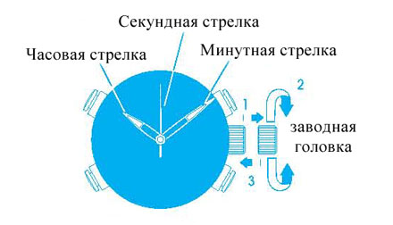
1.Вытяните заводную головку, когда секундная стрелка буден находиться на 12.00.
2.Крутите заводную головку до установки необходимого вам времени.
3.Переместите заводную головку обратно, одновременно с сигналом подтверждения установки времени.

Для более точной установки стрелок необходимо прокрутить стрелки на 4-5 минут вперед от текущего времени, затем, медленно возвращайте стрелки до необходимого Вам времени.

Установка цифрового «времени\календаря»

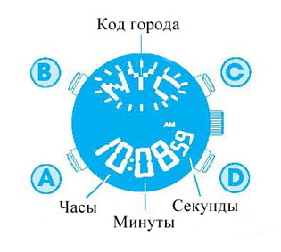
1.Нажмите кнопку «А», для перехода в режим установки «Времени/Календаря». (Индикатор установки режима «Время/Календарь» и «цифры», обозначающие секунды начнут мигать.)
2.Выбор цифр (начинают мигать), которые необходимо настроить, происходит в следующем порядке при нажатии кнопки В.
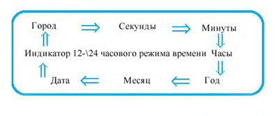
3.Одна цифра настраивается (мигает) при каждом нажатии кнопки С. (Цифры настраиваются быстро при удержании кнопки С.)
- Настройка секунд
Нажмите кнопку «С» в момент сигнала точного времени. Значение секунд сбросится немедленно на «00». Когда значение секунд отсчитывается от «30» до «59» и при этом нажата кнопка С, добавляется 1 минута и значение секунд незамедлительно сбрасывается на «00».

4.После того, как все настройки завершены, нажмите кнопку «А», чтобы вернуться в режим Время/Календарь.

Примечание:
После того как все настройки завершены, убедитесь, что метка дополуденного «А» (АМ)/ и послеполуденного времени «P» (PM) установлена правильно.

Установка «города постоянного проживания»
Часы могут работать во временных режимах 77 городов мира. При этом вернувшись в «свой город» вы легко можете вернуться в свой часовой пояс.
Более подробно можно узнать в режиме «город постоянного проживания», на дисплее
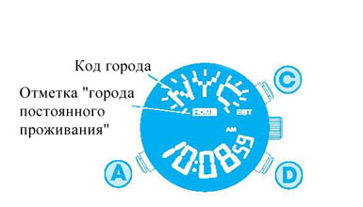
1. Нажмите и удерживайте кнопку «А» 2-3 секунды. В верхней части часов появится код города.
2. Нажмите «С» или «D» чтобы выбрать код города который является «городом вашего постоянного проживания»
3. Нажмите кнопки «С» и «D» одновременно. Под кодом города появится отметка «home»
4. Нажмите кнопку «А» для подтверждения установки и вернитесь в режим время \ календарь

Установка международного времени
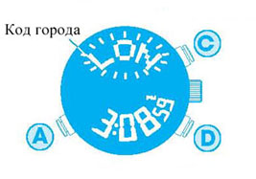
1. Нажмите и удерживайте кнопку «С» 2-3 секунды
(код города, время которого часы показывают в данный момент, начнет мигать)
2. Нажмите кнопку «С» или «D», чтобы выбрать код необходимого Вам города (появится на дисплее).
3. Нажмите кнопку «А» для подтверждения настройки и вернитесь в режим «Время \ Календарь»

Установка «летнего времени»
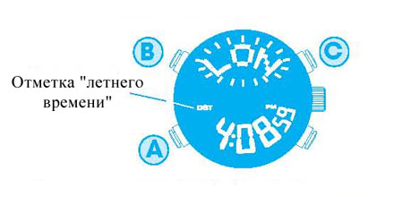
1. Нажмите кнопку «С» и удерживайте её в течение 2-3 секунд.
2. Нажмите кнопку «В» и установите «летнее время».
3. Нажмите кнопку «А» для подтверждения установки и вернитесь в режим «время \ календарь»

Примечание:
- если вы перевели часы на «летнее время», то во всех городах, в которых вы будете находиться, будет разница во времени в один час, даже если в этих городах время не переводилось на «летнее время»

Возвращение в режим «города постоянного проживания»

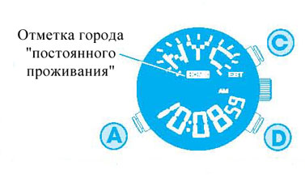
1. Нажмите и удерживайте кнопку «С» 2-3 секунды.
(На дисплее будет мигать код того города, время которого показывают часы)
2. Нажмите одновременно кнопку «С» и «D».
3. Нажмите кнопку «А», чтобы вернуться в режим «Время \ Календарь».
(На дисплее появится время «города постоянного проживания»

Как пользоваться секундомером
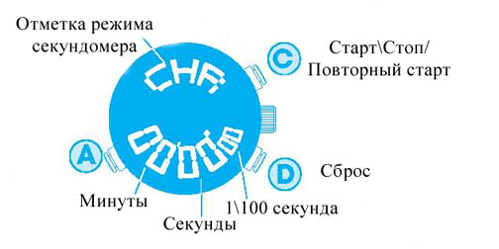
1..Нажмите кнопку А, чтобы перейти в режим секундомера.
2. Нажмите кнопку «С» для запуска или остановки работы секундомера
3.. Нажмите кнопку «D» чтобы сбросить значение секундомера на «00:00 00»

Примечание:
Если во время измерения секундомера режим будет сбит на какой-либо другой, секундомер будет продолжать измерение. Но, после того как секундомер закончит измерение, его необходимо выключить, т.к. его работа сокращает время работы батарейки.
Как использовать обратный отсчет времени

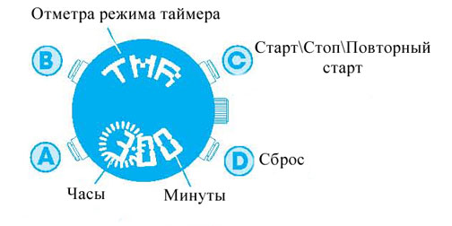
Установка таймера
1.Нажмите кнопку «А» дважды для перехода в режим таймера.
2. Нажмите кнопку «А» и удерживайте её 2-3 секунды, пока на дисплее не появится индикатор установки таймера
3.Нажмите кнопку «В» чтобы выбрать необходимый индикатор для установки (индикатор установки будет мигать): «часы»-«минуты»
4.Нажмите кнопку «С» или «D» для передвижения по мигающим индикаторам
5. Нажмите кнопку «А» для подтверждения установки

Примечания:
- если время таймера настроено на «0.00». таймер не будет работать
- если часы остаются нетронутыми в режиме мигания индикаторов настройки, то они автоматически вернутся в режим «таймер» через 2 минуты

Работа таймера
1.нажмите кнопку «С» для запуска или отмены таймера
2.Нажмите «D» для возвращения в исходный режим

Примечания:
После того, как таймер был применен, его необходимо отменить, поскольку он будет тратить много энергии и сократит время работы батарейки.

Как установить будильник
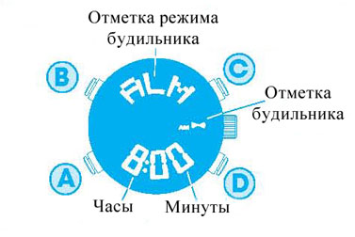
1. Нажмите кнопку «А» 3 раза чтобы активировать режим установки будильника (Индикатор установки будильника начнет мигать.)
2. Нажмите кнопку «В» чтобы активировать установку «Часы» и «минуты»
3. нажмите кнопку «С» или «D» чтобы выбрать необходимый мигающий элемент для регулировки
4. Нажмите кнопку «А» для подтверждения установки

Примечания:
- если часы долгое время остаются в открытом режиме, , то через 1-2 минуты они автоматически возвращаются в обычный режим работы
- завершив все настройки, убедитесь, что метка дополуденного «А» (АМ) и послеполуденного времени «Р» (РМ) установлена правильно
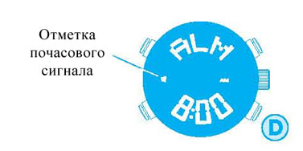

Как установить «однократный» будильник
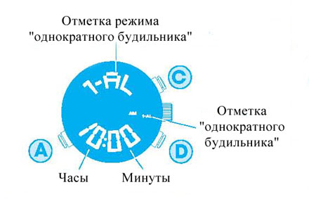
1. Нажмите кнопку «А» 4 раза до появления режима «однократный будильник»
2.Нажмите кнопку «С» или «D» чтобы выбрать необходимое время будильника
3. Нажмите кнопку «А» для подтверждения установки и вернитесь в режим «время \ календарь»

Как отменить «однократный» будильник

1. Нажмите кнопку «А» 4 раза до появления режима «однократный будильник»
2. Нажмите кнопку «С» и D» одновременно: на дисплее появится информация о том, что однократный будильник отменен
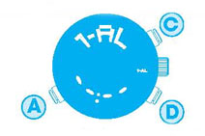
Как остановить «однократный» будильник во время его работы
Однократный будильник сигналит 20 секунд и автоматически останавливается. Остановить его во время сигнала можно нажатием любой кнопки «А», «В», «С» или «D».

Подсветка (электролюминесцентная панель)

1. При нажатии кнопки электролюминесцентной подсветки в режимах Время/Календарь, календаря, установки будильника или в режиме установки Времени/Календаря, электролюминесцентная подсветка тут же загорается на 4 секунды для облегчения считывания индикации в темноте.

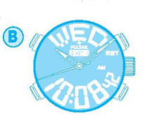

2.Часы работают от одной батарейки. Когда свет теряет свою яркость, это индикация того, что батарейка заканчивается. Мы рекомендуем заменить батарейку до того, как часы сами собой остановятся.
- Если подсветка используется постоянно в течение более долгого времени, время работы батарейки может быть меньше указанного периода.

Замена батареи

Миниатюрная батарейка, подзаряжающая ваши часы SEIKO SR626SW – для аналогового дисплея и SEIKO SR4TW – для цифрового дисплея, должны работать около 2 лет.. Однако так как батарейки устанавливаются на фабрике, реальная жизнь батарейки может оказаться меньше указанного периода. Чтобы избежать возможных неисправностей, убедитесь, что заменили батарейку вовремя, как только ее заряд начнет ослабевать. Чтобы заменить батарейку, мы рекомендуем обратиться в авторизованную ремонтную мастерскую.

ПРИМЕЧАНИЕ:
Если будильник используется больше чем 10 секунд в день (и/или подсветка более чем 3 секунды в день, время работы батарейки может быть меньше указанного периода.

Необходимые процедуры после замены батареек.
Для нормальной работы часов после замены батареек необходимо нажать и удерживать кнопки «А», «В», «С» и «D» 2-3 сек. одновременно до тех пор, пока дисплей не опустеет, затем отпустите все кнопки. Часы вернутся к стандартным параметрам настройки, которые вам необходимо настроить.

Города и разница во времени
- использование «летнего времени» или «общего времени» отличается во многих странах
- ниже указаны часовые пояса Соединенных Штатов Америки
- PST- стандартное тихоокеанское время. -8 часов от Гринвича, тихоокеанское побережье США,
- MST- горное время, -7 часов от Гринвича, горные штаты США,
- CST – центрально поясное время, -6 часов от Гринвича, центральные штаты США
- EST- восточное стандартное время, -5 часов от Гринвича, Атлантическое побережье США
- UTC – всеобщее скоординированное время

Код города | Название города | Страна или регион | Общее время | Летнее время
LON | Лондон | Великобритания | 0 | 0
CAS | Касабланка | Марокко | 0 | 0
BCN | Барселона | Испания | +1 | 0
MAD | Мадрид | Испания | +1 | 0
PAR | Париж | Франция | +1 | 0
AMS | Амстердам | Нидерланды | +1 | 0
FRA | Франкфурт | Германия | +1 | 0
MUC | Мюнхен | Германия | +1 | 0
BER | Берлин | Германия | +1 | 0
ZRH | Цюрих | Швейцария | +1 | 0
MIL | Милан | Италия | +1 | 0
ROM | Рим | Италия | +1 | 0
CPH | Копенгаген | Дания | +1 | 0
STO | Стокгольм | Швеция | +1 | 0
VIE | Венна | Австрия | +1 | 0
PRG | Прага | Чехия | +1 | 0
ATH | Афины | Греция | +2 | 0
IST | Стамбул | Турция | +2 | 0
CAI | Каир | Египет | +2 | 0
TLV | Телль Авив | Израиль | +2 | 0
MOW | Москва | Россия | +3 | 0
RUH | Эр-Рияд | Саудовская Аравия | +3
BGW | Багдад | Ирак | +3
THR | Тегеран | Иран | +3,5 | 0
DXB | Дубай | ОАЭ | +4
KBL | Кабул | Афганистан | +4,5
KHI | Карачи | Пакистан | +5
DEL | Дели | Индия | +5,5
DAC | Дакка | Бангладеш | +6
RGN | Янгон | Мьянма | +6,5
BKK | Бангкок | Таиланд | +7
SGN | Хошимин | Вьетнам | +7
JKT | Джакарта | Индонезия | +7
KUL | Куала-Лумпур | Малайзия | +8
SUN | Сингапур | Сингапур | +8
HKG | Гонконг | Китай | +8
PEK | Пекин | Китай | +8
JKT | Шанхай | Китай | +8
TPE | Тайбей | Тайвань | +8
MNL | Манила | Филиппины | +8
PER | Перт | Австралия | +8
PNK | Пхеньян | Северная Корея | +9
SEL | Сеул | Южная Корея | +9
SPK | Саппоро | Япония | +9
SDJ | Сендай | Япония | +9
KIJ | Ниигата | Япония | +9
TVO | Токио | Япония | +9
NGO | Нагойя | Япония | +9
OSA | Осака | Япония | +9
FUK | Фукуока | Япония | +9
OKA | Окинава | Япония | +9
ADL | Аделаида | Австралия | +9,5 | 0
SYD | Сидней | Австралия | +10 | 0
NOU | Нумеа | Новая Каледония | +11
WLG | Веллингтон | Новая Зеландия | +12 | 0
HNL | Гонолулу | США | -10
ANC | Анкоридж | США | -9 | 0
YVR | Ванкувер | Канада | -8 | 0 PST
SEA | Сиэтл | США | -8 | 0 PST
SFO | Сан-Франциско | США | -8 | 0 PST
LAX | Лос-Анджелес | США | -8 | 0 PST
LAS | Лас Вегас | США | -8 | 0 PST
DEN | Денвер | США | -7 | 0 MST
DFW | Даллас | США | -6 | 0 CST
GHI | Чикаго | США | -6 | 0 CST
YMQ | Монреаль | Канада | -5 | 0 EST
DTT | Детройт | США | -5 | 0 EST
ATL | Атланта | США | -5 | 0 EST
MIA | Майами | США | -5 | 0 EST
NYC | Нью-Йорк | США | -5 | 0 EST
YTO | Торонто | Канада | -5 | 0 EST
CCS | Каракас | Венесуэла | -4
BUE | Буэнос Айрес | Аргентина | -3
SAO | Сан Пауло | Аргентина | -3 | 0
RIO |  | Бразилия | -3 | 0
PDL |  | Азорские острова | -1 | 0

Правила эффективного использования часов «LORUS»:

Батарейки

Часы содержат точно установленные электронные детали. Никогда не пытайтесь открыть или сместить задний корпус часов.

Не извлекайте батарею из часов.
Батарея не подлежит перезарядке. Никогда не пытайтесь её перезарядить, т.к. она может потечь и стать непригодной к использованию.

Осторожно!
Не вскрывайте и не бросайте в огонь старую батарейку. Храните ее вдали от детей. Если ребенок проглотил ее, немедленно обратитесь к врачу.

Защита от воздействия влаги

Водостойкость часов будет указана на корпусе часов, если таковая имеется.

Маркировка корпуса | брызги, дождь | Мытье рук, машины и т.д. | ныряние | Подводное плавание
Без отметки на корпусе | Нет | Нет | Нет | Нет
Отметка – «водонепроницаемые» | Да | Нет | Нет | Нет
Отметка – «водонепроницаемые» 50 M \ 5 BAR | Да | Да | Нет | Нет
Отметка – водонепроницаемые - 100 м \ 10 BAR | Да | Да | Да | Нет

- во избежание проникновения внутрь часов влаги запрещается пользоваться под водой заводной головкой и кнопками
- если на часы попала соленая вода, промойте их пресной водой и протрите насухо
- если вы обнаружили воду или конденсат внутри часов, немедленно отдайте часы на профилактику в мастерскую

Внимание:

Ремешок часов не является водостойким, даже если часы таковыми являются.

Аллергические реакции: так как ремешок часов полностью соприкасается с кожей, очень важно постоянно его чистить. Если этого не делать, то могут пачкаться рукава рубашки вследствие чего на чувствительной коже может появиться аллергическая сыпь. Если на запястье появилась сыпь, то необходимо прекратить носить часы и проконсультироваться с врачом.

Магнетизм \ статическое электричество: часы не подвержены магнетическому воздействию, вызванному электрическими бытовыми приборами, но необходимо их держать подальше от мест с сильным электрическим и статическим полем.

Температура: часы стабильно работают при температуре от -0 до 50 градусов по Цельсию. Не используйте часы в местах превышающих данный диапазон температур.

